Спор деревьев

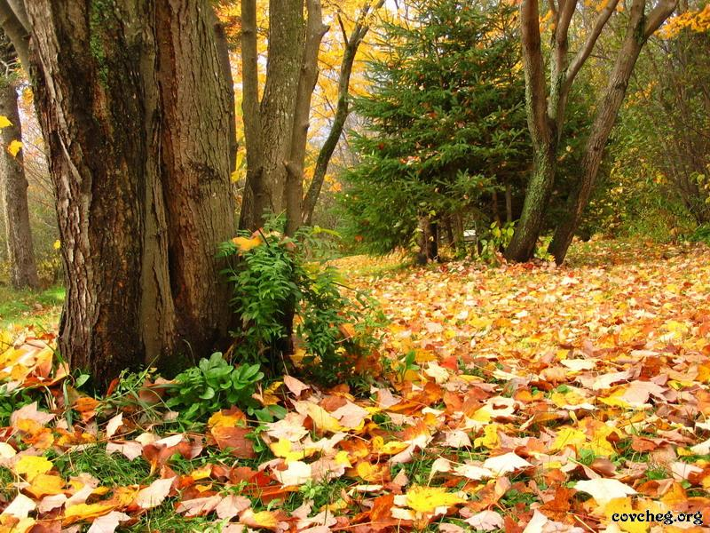

Прочитай сказку.

Заспорили деревья между собой: кто из них лучше?
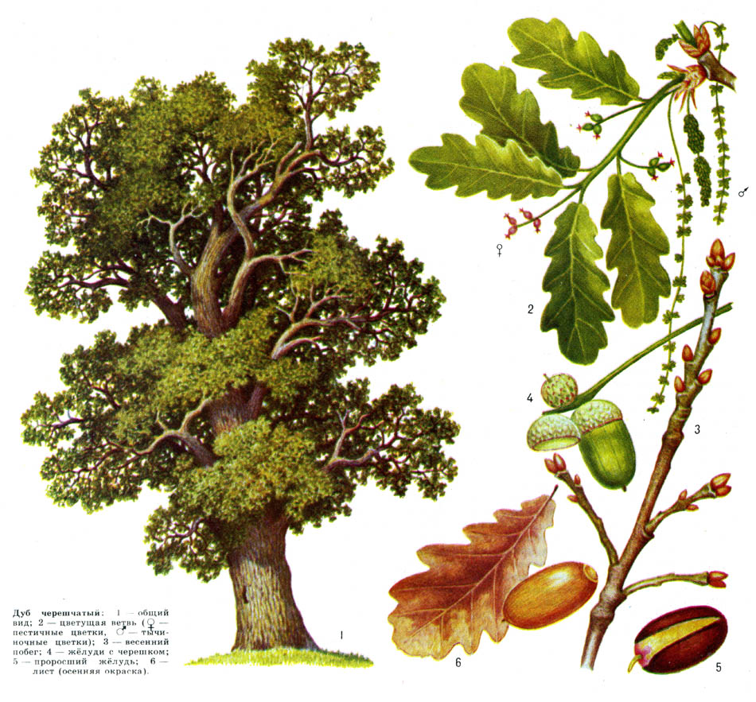
Вот дуб и говорит:
- Я всем деревьям царь! Корень мой глубоко в землю ушёл. Ствол в три обхвата. Верхушка в небо смотрится; листья у меня вырезные, а сучья будто из железа вылиты. Я не кланяюсь бурям, не гнусь перед грозой

Услышала рябина, как дуб хвастает, и молвила:
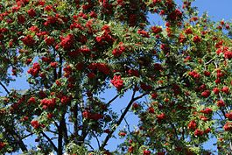
- Не хвастай много, дубище, что ты велик и толст, зато растут на тебе одни жёлуди. Кому они нужны? Только свиньям да иной раз белкам. А мои-то красные ягодки и птицы любят, особенно дрозды, и люди из них варенье варят и разные лекарства придумывают.

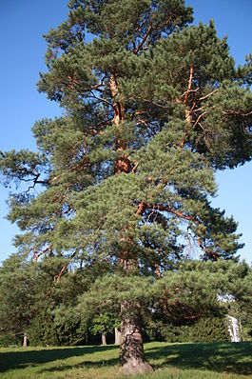
Слушает сосенка, иглистой верхушкой покачивает:
- Погодите, - говорит, - похваляться, вот придёт зима, и будете вы оба голешёньки. A на мне все же останутся мои зелёные колючки; без меня в холодной стороне житья бы людям не было: я им и печки топлю, и избы строю.

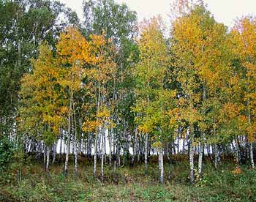
Тут и другие деревья вступили в спор. Все наперебой сами себя хвалить стали: и клён широколистный, и тонкая осина, и красавица берёза, и орешник, и грустная ель.

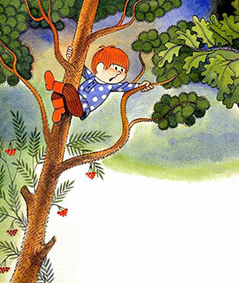
В это время шёл мимо Петя. Услышал Петя спор деревьев и сказал:
- Эх вы, неразумные спорщики! Разве вы не знаете, что каждое дерево по-своему хорошо и красиво. А вместе вы – прекрасный смешанный лес. И особенно красив наш лес осенью.

Задания:

- Какие деревья участвовали в споре? _______________________________________________________________________________________________________________________________________________________________________________________________________________
- Какое дерево тебе нравится больше всего? Почему?_______________________________________________________________________________________________
- Какое время года тебе нравится больше всего и почему? ___________________________________________________
- Объясни значение слова:
молвила -_________________________________________________________
- Нарисуй осенний лес.

